FSE+ et promotion du programme :
la mission Fonds européens au plus proche des acteurs du territoire

Le programme national FSE+ poursuit son déploiement en Nouvelle-Aquitaine. La mission Fonds européens œuvre quotidiennement pour faire rayonner ce programme, avec pour objectif de répondre aux enjeux que sont le retour au plein emploi et la lutte contre les inégalités et la précarité.

En janvier et février derniers, les Unités Animation Projets ont participé aux lancements des programmes dans les départements, aux côtés des organismes intermédiaires (OI). Pour rappel, les OI ont délégation de gestion des crédits FSE disponibles sur la priorité 1 du programme, sous autorité du Préfet de région.
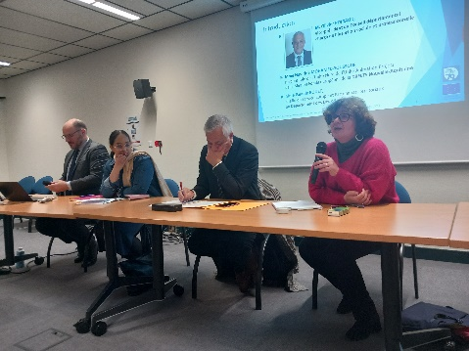
Pour exemple, en Deux-Sèvres, le lancement réunissait au Conseil départemental l’ensemble des acteurs de l’insertion et de l’inclusion et a permis de présenter le FSE+, ses 6 priorités et le détail des objectifs stratégiques. Au cours de cette journée, la mission a pu mettre en avant les évolutions de cette nouvelle programmation et la stratégie déployée en région : l’inclusion sociale est la priorité, ce sont près de 70% de la dotation fléchés sur ce volet.
L’intervention FSE+ cible les personnes les plus en difficultés (au-delà des dispositifs de droit commun) et vise à encourager l’innovation, l’expérimentation sur toutes les priorités d’intervention.

L’unité a aussi assisté à la mise en place d’une nouvelle instance de gouvernance en Haute-Vienne, le comité consultatif de suivi. Ce nouvel organe aura pour mission de veiller à la qualité de la mise en œuvre du programme, d’assurer la diffusion des appels à projets et plus globalement promouvoir l’action du FSE+.

La présence de la Mission Fonds européen dans ces événements permet de répondre aux interrogations sur le programme, et plus largement de faire réseau, de rencontrer les acteurs mobilisés pour réduire les inégalités. Rappelons-le, le FSE+ est un levier, au service des territoires. Sa promotion est l’une de nos priorités.

Avec cette ambition, la mission se rendra au Village FSE les 16 et 17 mars prochains. L’occasion de prendre part aux réflexions, aux retours d’expériences et à l’intelligence collective avec l’ensemble des acteurs du FSE en France, mais également de soutenir deux projets régionaux en lice aux Trophées des Initiatives FSE 2023 :
- Prépas sport pour la catégorie Jeunesse (porté par le Stade Bordelais),
- Projet d’animation et de coordination du plan départemental d’inclusion numérique pour la catégorie Transformation numérique (porté par le Département du Lot-et-Garonne).

Pour les découvrir en détail, rendez-vous sur le site des Trophées à partir du 13 mars !

